CURRICULUM VITAE
Datos Personales:
Nombres y Apellidos: Erick Anderson Meléndez Valenzuela
Dirección: Av. Huancavelica N°2970 - El Tambo - Huancayo
Lugar de Nacimiento: Cerro de Pasco
Número de Teléfono: 971168000
Correo Electrónico: 72848846@continental.edu.pe

Perfil Profesional:
Estudiante de Ingeniería de Sistemas e Informática con un fuerte interés en oportunidades de pasantía o empleo en tecnología. Me enfoco en aplicar mis conocimientos, desarrollar habilidades técnicas y enfrentar desafíos reales. Motivado por aprender y crecer, busco contribuir en proyectos innovadores y colaborativos para generar soluciones creativas y eficientes. Estoy emocionado por trabajar en un equipo dinámico donde pueda seguir aprendiendo y avanzando profesionalmente en el campo tecnológico.
Educación:
Nombre de la Universidad: Universidad Continental
Carrera: Ingeniería de Sistemas e Informática
Fecha de inicio: Periodo 2021-20
Fecha de finalización prevista: Periodo 2025-20
Promedio Académico: 16.12
Experiencia Académica: Noveno ciclo académico
Habilidades Técnicas:
Lenguajes de Programación: C++, Python, JavaScript
Desarrollo Web: Python, React, Laravel, Django, Flutter, Node.js
Herramientas y Software: Microsoft Excel, Visual Studio, PyCharm,Railway,Hostinger herramientas de IA
Base de Datos: SQL Server,Workbench SQL

Experiencia Laboral (Prácticas Pre Profesionales):
Área de programación – CLÍNICA CAYETANO HEREDIA S.A. 10/03/2025 – 10/06/2025
Área NOC y Red de clientes – CORP. GIGA MAS 02/02/2024 – 10/05/2024

Idiomas: English – Intermedio | Actividades Extracurriculares:  - Desarrollo de Videojuegos con Scratch  - Kickboxing  - Elenco Musical

ANEXOS

Copia de DNI:

Licencia de Conducir:

Certificaciones y Constancias:
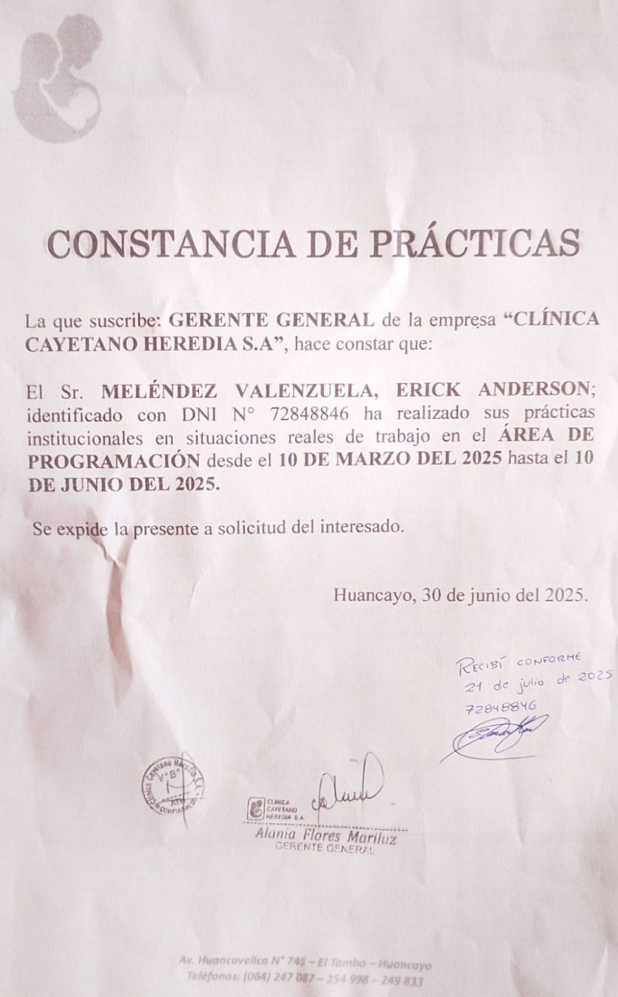
- Constancia de Prácticas – CLÍNICA CAYETANO HEREDIA S.A.
- Proyecto Hackathon – Equipo EcoLora

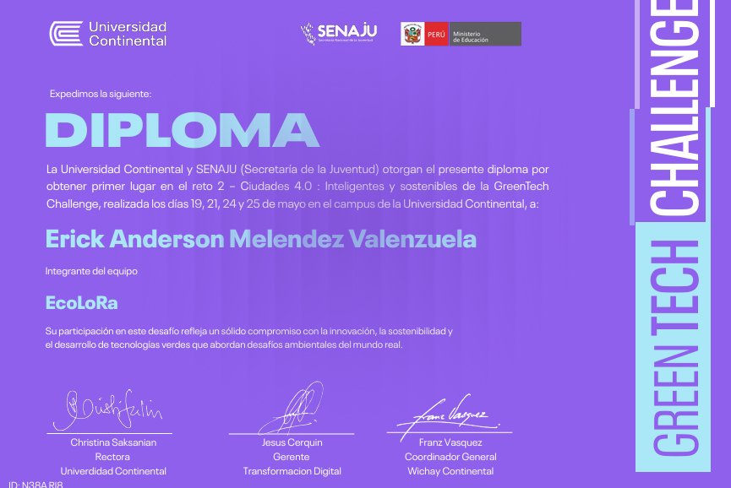

- Oratoria – CIPAL

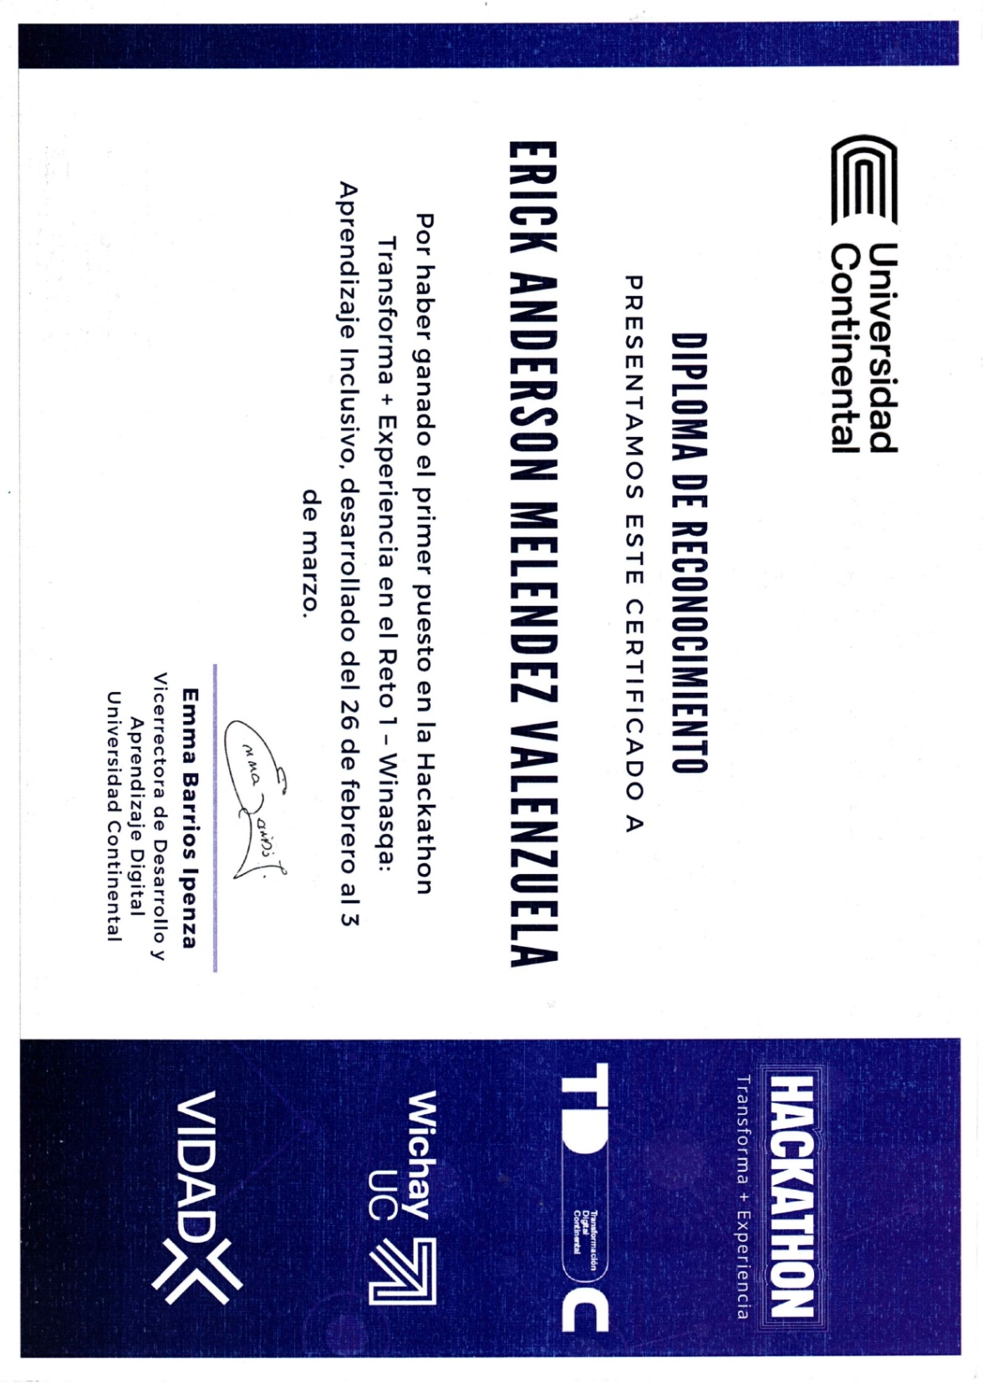
- Proyecto Hackaton (Aprendizaje Inclusivo)

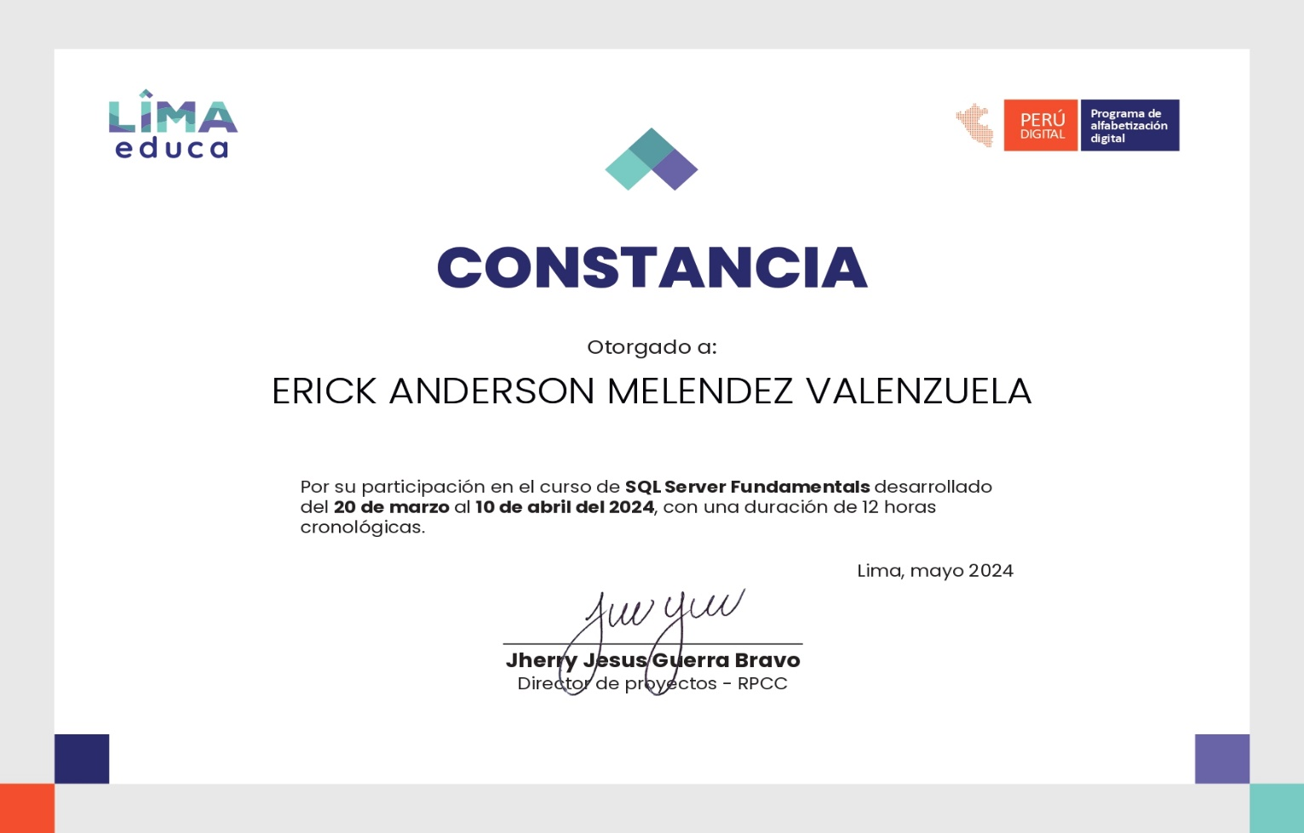
- SQL Server Fundamentals

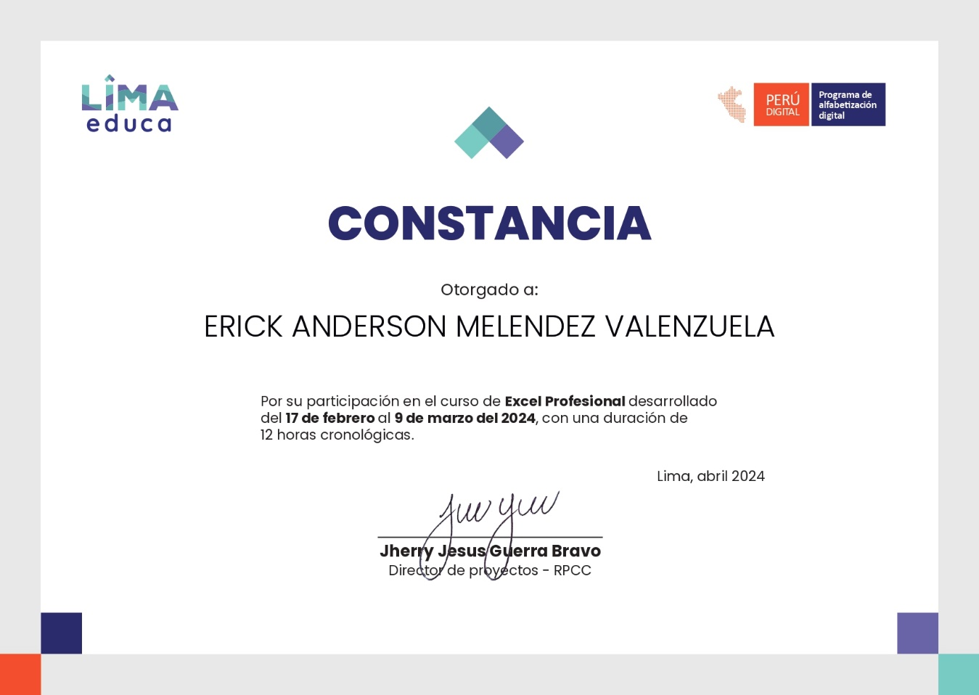
- Excel Profesional
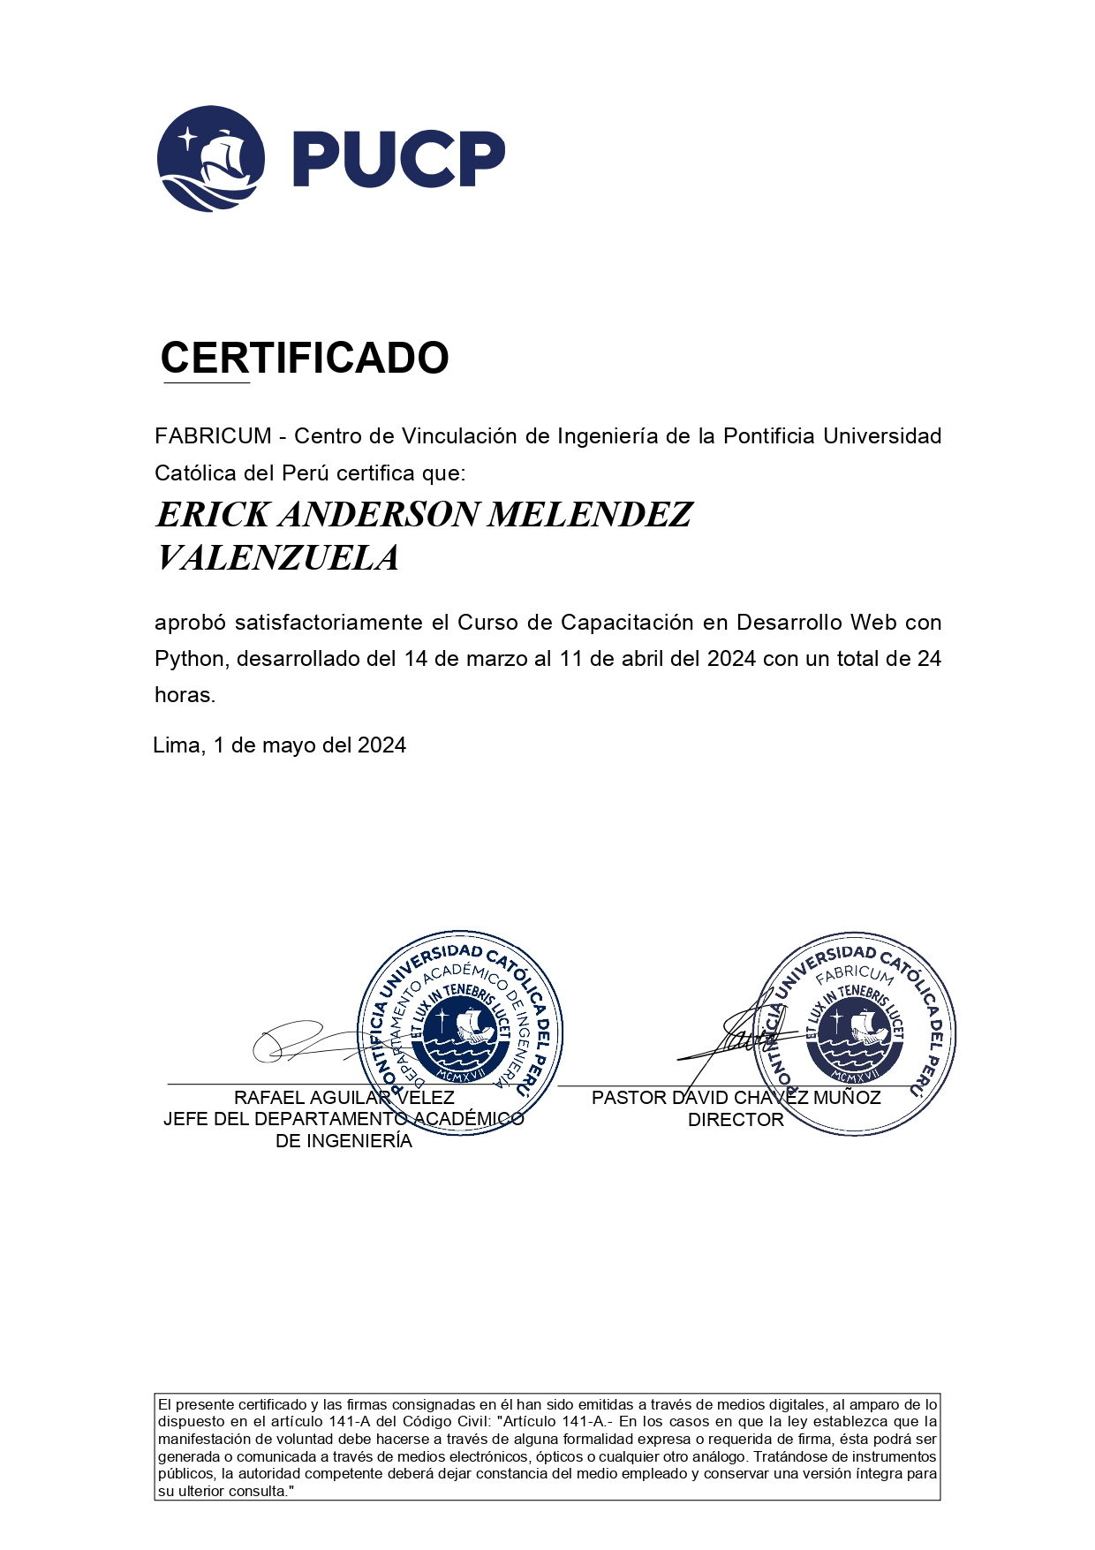
- Desarrollo Web con Python

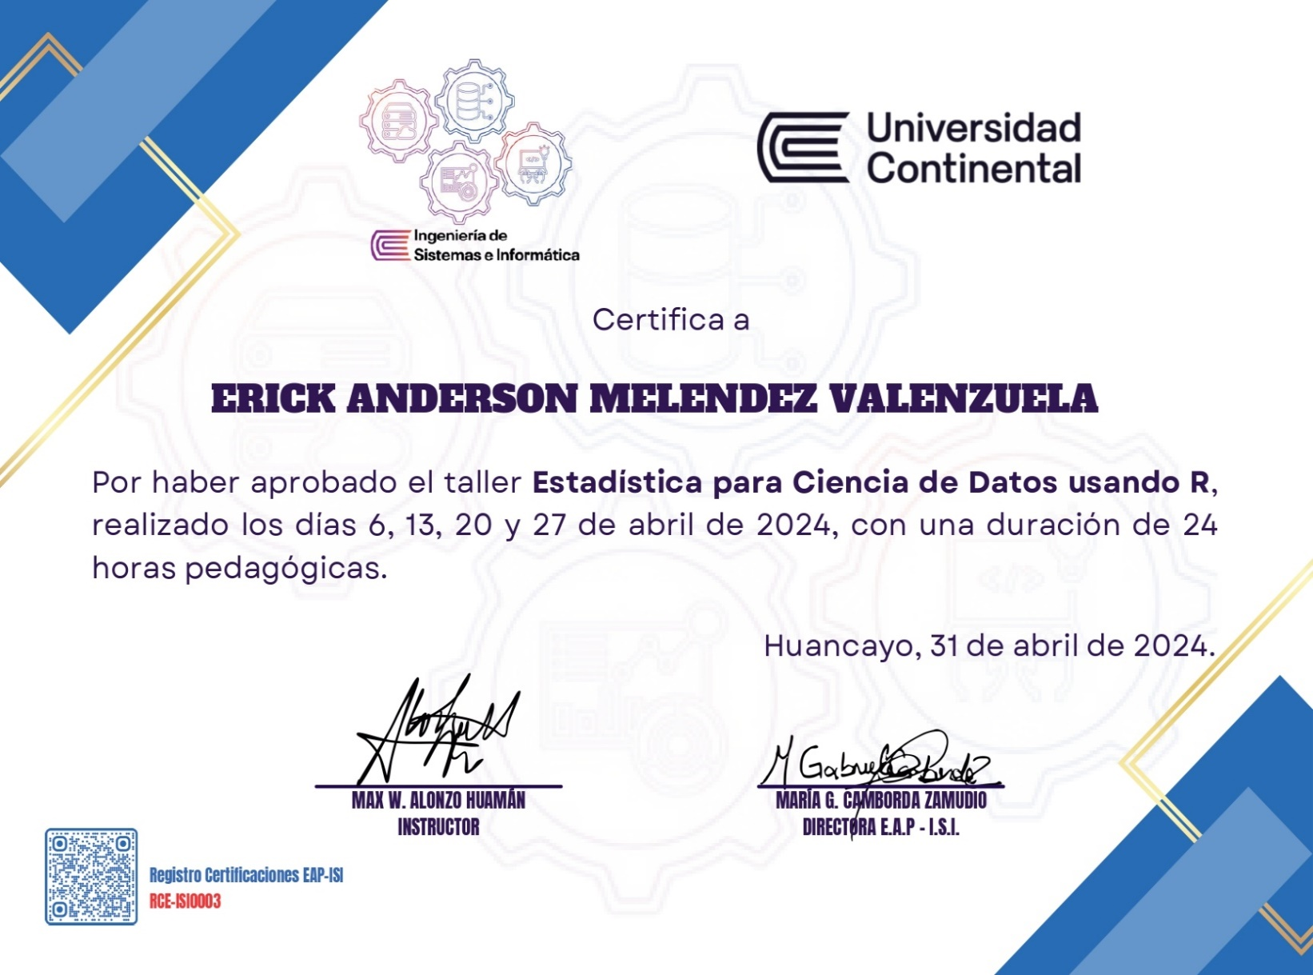
- Estadística para Ciencia de Datos usando R


- Constancia de Prácticas – GIGA S.A.C.

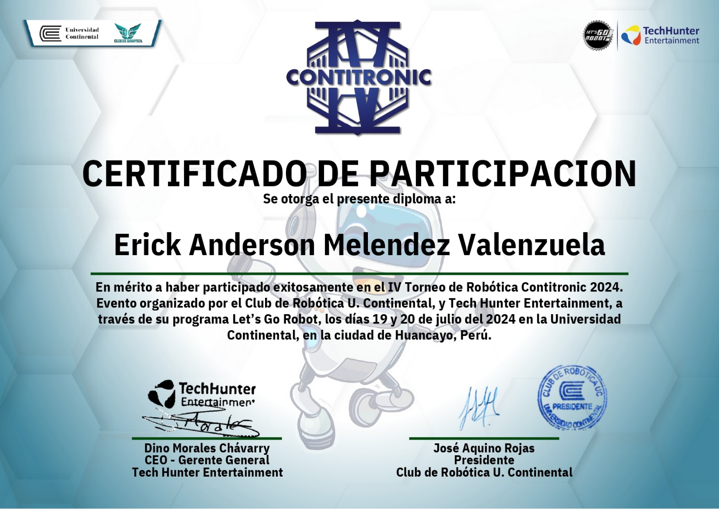
- IV Torneo de Robótica Contitronic 2024


- Curso de Excel

